 | Министерство науки и высшего образования Российской Федерации  Федеральное государственное бюджетное образовательное учреждение  высшего образования  «Московский государственный технический университет  имени Н.Э. Баумана  (национальный исследовательский университет)»  (МГТУ им. Н.Э. Баумана)

ФАКУЛЬТЕТ Информатика и системы управления

КАФЕДРА ПРОГРАММНАЯ ИНЖЕНЕРИЯ (ИУ7)

Отчет
По лабораторной работе № | 1
Название:

"Длинная арифметика": обработка больших чисел
Дисциплина: Типы и структуры данных

Студент | ИУ7-31Б |  | Савинова М. Г.
 | (Группа) |  | (Фамилия И. О.)
Преподаватель | Барышникова М. Ю.

Москва, 2022
Оглавление
Отчет 1
"Длинная арифметика": обработка больших чисел 1
Условие задачи 2
Описание ТЗ 3
1. Описание входных данных 3
2. Описание выходных данных 4
3. Способ обращения к программе 5
4. Описание возможных аварийных ситуаций и ошибок пользователя 5
Описание внутренних структур данных 5
Описание алгоритма 6
Тестовые данные 7
1. Позитивные тесты 7
2. Негативные тесты 8
Выводы 9
*Ответы на контрольные вопросы 9

Условие задачи
Смоделировать операцию умножения целое число ±X длиной до 30 десятичных цифр, на действительное числа в форме ±m.nЕ±k, где суммарная длина мантиссы (m+n) - до 30 значащих цифр, а величина порядка K - до 5 цифр. Результат выдать в форме ±0.m1Е±k1, где m1 - до 30 значащих цифр, а k1 - до 5 цифр.

Описание ТЗ

1. Описание входных данных
Сначала на вход программе поступает строка, содержащая целое число в виде:
±X
Ограничения:
- максимальная длина числа — 30 цифр
- если знак в начале числа не указан, то по умолчанию число положительное
- если был введен 0, то результат умножения будет «+», вне зависимости от знака 2го числа
- число считается некорректно заданным, если в начале числа идут «0»
- число считается некорректно заданным, если в числе присутствуют символы, отличные от цифр
Тесты:
Корректный ввод | Некорректный ввод
1 | ++1
+1 | 1-
-1 | 1.0
100000000000000000000000000000(30 символов) | 1000000000000000000000000000000(31 символ)
 | a1a
 | 00000000
 | пустая строка

Затем на вход программе поступает строка, содержащая вещественное число в виде:
±m.nЕ±k
Ограничения:
- максимальная длина мантиссы(m+n) — 30 цифр
- если знак в начале числа не указан, то по умолчанию число положительное
- максимальное число «0» до точки в мантиссе - 1
- максимальное число «0» после точки в мантиссе -1
- мантисса считается некорректно заданной, если в числе присутствуют символы, отличные от цифр
- ввод мантиссы возможен без «.»
- в мантиссе возможна как и «.», так и «,»
- максимальная длина порядка(k) - 5 цифр
- если знак в начале порядка не указан, то по умолчанию порядок положителен
- порядок считается некорректно заданным, если в порядке присутствуют символы, отличные от цифр
- максимальное число значащих «0» в порядке — 1
Тесты:
Корректный ввод | Некорректный ввод
1 | 00
1.0 | 1e.0
-1 | --0
-1.0 | 0++
1e0 | 1a.34
1e10 | 10.00
0e0 | 00.0
0e-10 | e10
0.001e0 | 1e+009
+1000e-199 | 1e100000
100000000000000000000000000000(30 символов в мантиссе) | 1000000000000000000000000000000(31 символ в мантиссе)
 | пустая строка

2. Описание выходных данных
В результате выполнения программы будет выведено вещественное число в виде:
±0.m1Е±k1
Внешние спецификации:
- длина мантиссы m1- до 30 цифр
- максимальный порядок - 5 символов
- в случае превышения длины мантиссы, происходит округление: если 31 цифра >= 5, то значение 30 цифры увеличивается на 1, иначе 31 цифра игнорируется
- в случае превышения порядка, на экран выводится соответствующее сообщение

3. Способ обращения к программе
Обращение к программе происходит через консоль, путём запуска скрипта run.sh, который сначала производит релизную сборку проекта, а затем запускает его.

4. Описание возможных аварийных ситуаций и ошибок пользователя
Аварийная ситуация | Код завершения | Сообщение
В целом числе недопустимые символы | 1 | Invalid input for integer!
Длина целого числа больше 30 | 2 | Invalid length for integer!
В вещественном числе недопустимые символы | 3 | Invalid input for float!
Длина вещественного числа больше 30 | 4 | Invalid length for float!
Порядок вещественного числа вне допустимого значения | 5 | Invalid power for float!
Порядок вещественного числа в результате умножения вне допустимого значения | 6 | Stack overflow!

Описание внутренних структур данных
- «Большое» вещественное число - float_num
typedef struct
{
short int sign; // знак действительного числа
int len; // длина мантиссы
int power; // значение порядка
int numbers[MAX_MANTISSA]; // массив, для хранения мантиссы
} float_num;

- «Большое» целое число - int_num
typedef struct
{
short int sign; // знак целого числа
int len; // длина целого числа
int power; // значение порядка
int numbers[MAX_MANTISSA]; // массив, для хранения целого числа
} int_num;

Описание алгоритма
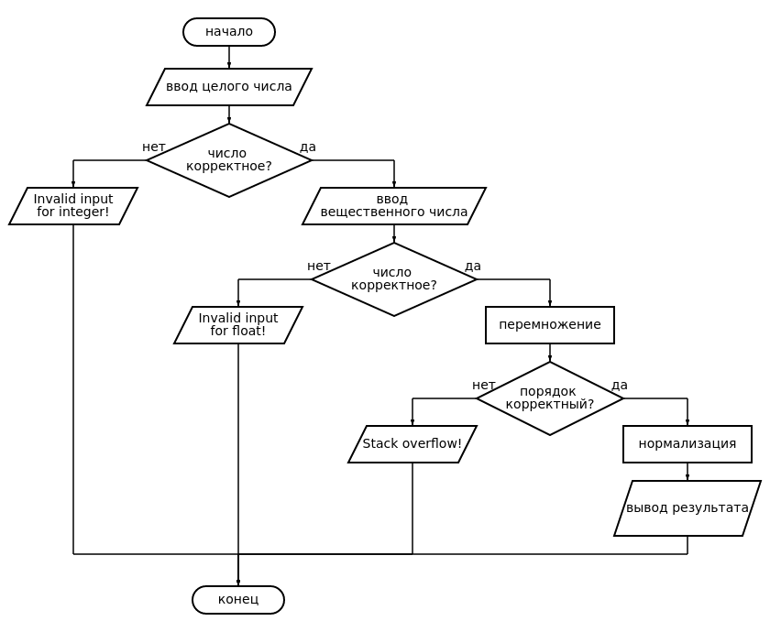

Тестовые данные

1. Позитивные тесты
- Целое число «0»
- Вещественное число «0»
- В целом числе 30 цифр
- В результате максимальное значение порядка
- В результате минимальное значение порядка
- Вещественное число задается с «.»
- Вещественное число задается с «,»
- Вещественное число задается как целое
- Целое число отрицательное; вещественное положительное
- Целое число положительно; вещественное отрицательное
- Целое и вещественное число отрицательные
- Результат округления в меньшую сторону
- Результат округления в большую сторону
- Нормализация
№ | Входные данные | Выходные данные
1 | 0; 100 | +0E0
2 | +10; 0e0 | +0E0
3 | 999999999999999999999999999999; 1e-1 | +0.99999999999999999999999999999E30
4 | 2; 1e99998 | +0.2E99999
5 | 2; 1e-99998 | +0.2E-99999
6 | 1; 10.0 | +0.1E2
7 | 1; 10,0 | +0.1E2
8 | 1; 1e1 | +0.1E2
9 | -1; 1e10 | -0.1E11
10 | 1; -1e10 | -0.1E11
11 | -1; -1e10 | 0.1E11
12 | 999999999999999999999999999999; 9 | +0.89999999999999999999999999999E32
13 | 999999999999999999999999999999; 2 | +0.2E31
14 | 10000000000; 1 | +0.1E11

2. Негативные тесты
- В целом числе больше 30 цифр
- В вещественном числе больше 30 цифр
- Порядок вещественного числа больше 5 цифр
- В целом числе несколько незначащих 0
- В вещественном числе несколько «0» до точки
- В вещественном числе несколько «0» после точки
- В порядке вещественного числа несколько незначащих «0»
- В целом числе недопустимые символы
- В вещественном числе недопустимые символы
- В порядке вещественного числа недопустимые символы
- Целое число - пустая строка
- Вещественное число - пустая строка
- Значение порядка меньше допустимого значения
- Значение порядка больше допустимого значения
№ | Входные данные | Выходные данные
1 | 9999999999999999999999999999999 | Invalid length for integer!
2 | 1; 9999999999999999999999999999999 | Invalid length for float!
3 | 1; 1e100000 | Invalid power for float!
4 | 00 | Invalid input for integer!
5 | 1; 00.0 | Invalid input for float!
6 | 1; 0.00 | Invalid input for float!
7 | 1; 1e00 | Invalid power for float!
8 | aaa | Invalid input for integer!
9 | 1; aa | Invalid input for float!
10 | 1; 1ea | Invalid input for float!
11 | ; 1 | Invalid length for integer!
12 | 1; | Invalid length for float!
13 | 1; 1e-100000 | Invalid power for float!
14 | 1; 1e+100000 | Invalid power for float!

Выводы
В данной лабораторной работе было изучено представление чисел в памяти компьютера. А также выяснили, что для работы с большими числами, превышающими размер регистра, программисту необходимо самостоятельно конструировать тип данных и методы для обработки «больших чисел».

*Ответы на контрольные вопросы
1. Каков возможный диапазон чисел, представляемых в ПК?
Каждый тип данных определяет диапазон значений, который в свою очередь зависит от размера области памяти, выделяемой для хранения переменной этого типа, от знака в числе, от типа представления: целое или вещественное.
К примеру, если под хранение целого положительного числа выделено 16
разрядов, то его максимальное значение не может превышать 2¹⁶-1=65 535, а если целое может принимать как положительные, так и отрицательные, то: [-2¹⁵; 2¹⁵-1]
2. Какова возможная точность представления чисел, чем она определяется?
Точность представления вещественного числа зависит от максимально возможной длины мантиссы, которая, опять-таки, зависит от области выделяемой памяти и наличия знака. Если длина мантиссы выходит за границы разрядной сетки, то происходит округление. Чем больше разрядов отводится под мантиссу, тем выше точность представления числа.
Максимальная длина мантиссы — 52 разряда, а порядка — 11.
3. Какие стандартные операции возможны над числами?
Сложение, вычитание, умножение, деление, сравнение(только с целыми числами)

4. Какой тип данных может выбрать программист, если обрабатываемые числа превышают возможный диапазон представления чисел в ПК?
Для представления положительного целого числа можно использовать массив, в каждой ячейке которого размещена 1 цифра. В случае более «сложного» типа данных, можно воспользоваться структурой, которая также будет хранить массив цифр мантиссы, массив порядка, знак порядка и мантиссы.
5. Как можно осуществить операции над числами, выходящими за рамки
машинного представления?
Можно занести эти числа в массив, и с конца выполнять операции с их соответствующими элементами.

